TRƯỜNG ĐẠI HỌC KIẾN TRÚC HÀ NỘI
KHOA CÔNG NGHỆ THÔNG TIN
---***---


BÁO CÁO BÀI TẬP LỚN
MÔN NGÔN NGỮ C# VÀ CÔNG NGHỆ .NET

ĐỀ TÀI: XÂY DỰNG PHẦN MỀM QUẢN LÝ CỬA HÀNG TIỆN LỢI

- Lê Huy Hoàng | - MSV:2355010084
- Lê Quang Trung | - MSV: 2355010200
- Trần Văn Bảo  - Nguyễn Trần Tuấn Anh  - Phạm Ngọc Sơn | - MSV: 2355010024  - MSV:2355010012  - MSV: 235501017
Nhóm 1 :

Lớp: 23CN4
Giảng viên hướng dẫn: Th.S Nguyễn Đình Thái
Hà Nội, 3/2026

MỤC LỤC

LỜI MỞ ĐẦU 3
DANH MỤC HÌNH ẢNH 4
DANH MỤC CÁC TỪ VIẾT TẮT 5
CHƯƠNG 1. GIỚI THIỆU CHUNG 6
1.1. Lý do chọn đề tài 6
1.2. Mục tiêu của báo cáo 6
1.3. Phạm vi nghiên cứu của đề tài 7
1.4. Đối tượng sử dụng hệ thống 8
1.5. Phương pháp nghiên cứu 8
1.6. Cấu trúc của báo cáo 9
CHƯƠNG 2. TỔNG QUAN VỀ CÔNG NGHỆ C# VÀ .NET 10
2.1. Ngôn ngữ lập trình C# 10
2.1.1. Lịch sử hình thành và phát triển 10
2.1.2. Đặc điểm nổi bật của C# 10
2.2. Nền tảng .NET Framework và WinForms 11
2.2.1. Kiến trúc .NET Framework 11
2.2.2. Công nghệ Windows Forms (WinForms) 11
2.3. Hệ quản trị cơ sở dữ liệu Microsoft SQL Server 11
2.4. Công nghệ kết nối ADO.NET 12
2.5. Kiến trúc hệ thống 12
CHƯƠNG 3. PHÂN TÍCH VÀ THIẾT KẾ HỆ THỐNG 13
3.1. Khảo sát thực trạng và giải pháp 13
3.2. Phân tích yêu cầu chức năng (Use Case) 13
3.2.1. Biểu đồ Use Case tổng quát 13
3.2.2. Đặc tả chi tiết các Use Case chính (Phần này giúp tăng số trang rất tốt) 13
3.3. Thiết kế Cơ sở dữ liệu (Database Design) 15
3.3.1. Sơ đồ thực thể liên kết (ERD) 15
3.3.2. Chi tiết các bảng dữ liệu (Data Dictionary) 16
3.4. Thiết kế giao diện (Mockup Design) 17
3.5. Biểu đồ hoạt động (Activity Diagram) - Chức năng Bán hàng 18
CHƯƠNG 4. XÂY DỰNG ỨNG DỤNG VÀ CÀI ĐẶT CHI TIẾT 18
4.1. Cấu trúc Solution trong Visual Studio 18
4.2. Cài đặt các Module chức năng chính 19
4.2.1. Chức năng Đăng nhập (FormLogin.cs) 19
4.2.2. Chức năng Quản lý Sản phẩm (FormSanPham.cs) 21
4.2.3. Nghiệp vụ Bán hàng và Thanh toán (FormBanHang.cs) 23
4.3. Kết quả thực nghiệm và Giao diện demo 26
4.3.1. Giao diện Đăng nhập và Điều hướng 26
4.3.2. Giao diện Quản lý danh mục hàng hóa 27
4.3.3. Giao diện Nghiệp vụ bán hàng và Thanh toán 27
4.4. Kịch bản kiểm thử (Test Cases) 27
4.5. Đánh giá kết quả đạt được 28
KẾT LUẬN VÀ HƯỚNG PHÁT TRIỂN 29
TÀI LIỆU THAM KHẢO 30
I. Tài liệu tiếng Việt (Sách và Giáo trình) 30
II. Tài liệu tiếng Anh (Tài liệu chuyên môn quốc tế) 30
III. Website và Nguồn tài liệu trực tuyến 30
PHÂN CHIA CÔNG VIỆC 32

LỜI MỞ ĐẦU
Trong kỷ nguyên của cuộc Cách mạng Công nghiệp 4.0, công nghệ thông tin không còn là một công cụ hỗ trợ đơn thuần mà đã trở thành huyết mạch của mọi hoạt động kinh tế - xã hội. Trong lĩnh vực bán lẻ, sự bùng nổ của các chuỗi cửa hàng tiện lợi nhằm đáp ứng nhu cầu tiêu dùng nhanh của người dân đã đặt ra một thách thức lớn về năng lực quản lý. Việc quản lý thủ công thông qua sổ sách hay các bảng tính rời rạc đã bộc lộ những hạn chế yếu kém, gây thất thoát hàng hóa, sai lệch doanh thu và làm giảm trải nghiệm của khách hàng.
Nhận thức được tầm quan trọng đó, nhóm chúng em đã lựa chọn đề tài “Xây dựng phần mềm quản lý cửa hàng tiện lợi” trên nền tảng công nghệ .NET với ngôn ngữ lập trình C#. Đây không chỉ là một bài tập lớn để kết thúc môn học, mà là một quá trình nghiên cứu nghiêm túc nhằm tìm ra giải pháp tối ưu hóa quy trình bán hàng, từ khâu nhập kho, quản lý danh mục sản phẩm đến việc lập hóa đơn và thống kê doanh thu một cách chính xác nhất.
Ngôn ngữ C# với sức mạnh của lập trình hướng đối tượng, kết hợp cùng hệ quản trị cơ sở dữ liệu SQL Server, đã giúp chúng em hiện thực hóa những lý thuyết khô khan trên giảng đường thành một sản phẩm có tính ứng dụng cao. Phần mềm được thiết kế với tiêu chí: “Chính xác - Tốc độ - Thân thiện”, giúp nhân viên thu ngân giảm bớt áp lực công việc và giúp nhà quản lý có cái nhìn tổng quan, tức thời về tình hình kinh doanh.
Quá trình thực hiện đồ án là một hành trình đầy thử thách nhưng cũng rất thú vị, giúp nhóm rèn luyện tư duy logic, kỹ năng làm việc nhóm và đặc biệt là kỹ năng giải quyết các vấn đề phát sinh trong thực tế lập trình. Chúng em hy vọng rằng, với sự hướng dẫn tận tình của thầy cô và sự nỗ lực của cả nhóm, phần mềm này sẽ là một bước đệm vững chắc cho những dự án phần mềm chuyên nghiệp hơn trong tương lai.

DANH MỤC HÌNH ẢNH

Ký hiệu hình | Tên hình ảnh | Trang
Hình 3.1 | Sơ đồ Use Case tổng quát của hệ thống | 15
Hình 3.2 | Sơ đồ thực thể liên kết (ERD) | 16
Hình 4.1 | Cấu trúc Solution dự án trong Visual Studio | 19
Hình 4.2 | Giao diện đăng nhập hệ thống (FormLogin) | 20
Hình 4.3 | Giao diện điều hướng chính (FormMain) | 21
Hình 4.4 | Giao diện quản lý danh mục sản phẩm (FormSanPham) | 22
Hình 4.5 | Giao diện nghiệp vụ bán hàng và thanh toán (FormBanHang) | 24
Hình 4.6 | Lựa chọn hình thức thanh toán | 26
Hình 4.7 | Form xác nhận thanh toán thành công | 27
Hình 4.8 | Giao diện thống kê doanh thu (FormThongKe) | 28

DANH MỤC CÁC TỪ VIẾT TẮT

Từ viết tắt | Nghĩa tiếng Anh | Nghĩa tiếng Việt
C# | C Sharp | Ngôn ngữ lập trình C Sharp
.NET | .NET Framework | Nền tảng lập trình của Microsoft
CSDL | Database | Cơ sở dữ liệu
SQL | Structured Query Language | Ngôn ngữ truy vấn có cấu trúc
GUI | Graphical User Interface | Giao diện đồ họa người dùng
IDE | Integrated Development Environment | Môi trường phát triển tích hợp (Visual Studio)
OOP | Object-Oriented Programming | Lập trình hướng đối tượng
ADO.NET | ActiveX Data Objects .NET | Bộ thư viện kết nối dữ liệu trong .NET
CRUD | Create, Read, Update, Delete | Các thao tác cơ bản: Thêm, Đọc, Sửa, Xóa
POS | Point of Sale | Điểm bán hàng

CHƯƠNG 1. GIỚI THIỆU CHUNG

1.1. Lý do chọn đề tài
Trong bối cảnh nền kinh tế toàn cầu đang bước vào giai đoạn chuyển đổi số mạnh mẽ, ngành bán lẻ tại Việt Nam cũng không nằm ngoài vòng xoáy đó. Sự xuất hiện dày đặc của các chuỗi cửa hàng tiện lợi phục vụ 24/7 đã thay đổi hoàn toàn thói quen tiêu dùng của người dân. Tuy nhiên, đi kèm với sự tiện lợi đó là một khối lượng công việc khổng lồ trong khâu vận hành và quản lý.
Thực tế khảo sát tại các cửa hàng bán lẻ quy mô vừa và nhỏ cho thấy, việc quản lý vẫn còn tồn tại nhiều bất cập:
- Quản lý hàng hóa: Số lượng mặt hàng lên tới hàng nghìn đơn vị (SKU) khiến việc kiểm kê thủ công dễ dẫn đến sai sót, nhầm lẫn giữa các lô hàng hoặc quá hạn sử dụng.
- Giao dịch thanh toán: Khách hàng tại cửa hàng tiện lợi thường có tâm lý mua nhanh, thắng nhanh. Nếu quy trình thanh toán chậm trễ do tính toán thủ công sẽ gây ra sự khó chịu và làm giảm uy tín của cửa hàng.
- Dữ liệu doanh thu: Việc tổng hợp doanh thu theo ngày, tuần, tháng bằng sổ sách mất rất nhiều thời gian và khó có thể đưa ra các biểu đồ so sánh để chủ cửa hàng đưa ra chiến lược kinh doanh phù hợp.
Xuất phát từ những nhu cầu thực tiễn đó, nhóm chúng em đã lựa chọn đề tài: “Xây dựng phần mềm quản lý cửa hàng tiện lợi”. Việc ứng dụng ngôn ngữ C# trên nền tảng .NET không chỉ giúp giải quyết các bài toán trên mà còn là cơ hội để nhóm tiếp cận với quy trình xây dựng phần mềm chuyên nghiệp, từ khâu khảo sát nghiệp vụ đến khâu triển khai thực tế.

1.2. Mục tiêu của báo cáo
Báo cáo này tập trung vào việc hiện thực hóa một hệ thống quản lý bán hàng thông minh với các mục tiêu cụ thể sau:
- Về mặt lý thuyết: Hệ thống hóa lại các kiến thức về lập trình hướng đối tượng (OOP) trong C#, cách tổ chức cấu trúc dự án theo các lớp (Layers) và cơ chế làm việc với hệ quản trị cơ sở dữ liệu SQL Server thông qua ADO.NET.
- Về mặt thực tiễn: * Giao diện được xây dựng bằng Windows Forms với các thành phần cơ bản như TextBox, Button và DataGridView. Thiết kế hướng tới sự đơn giản, dễ sử dụng và phù hợp với người dùng cơ bản.
+ Tự động hóa quy trình lập hóa đơn, tính tiền và cập nhật kho hàng ngay lập tức sau mỗi giao dịch.
+ Đảm bảo tính bảo mật và phân quyền rõ ràng giữa nhân viên thu ngân và người quản lý hệ thống.
- Về mặt kỹ năng: Rèn luyện khả năng tư duy logic, kỹ năng giải quyết các lỗi phát sinh (Debugging) và kỹ năng phối hợp làm việc nhóm theo mô hình phát triển phần mềm hiện đại.

1.3. Phạm vi nghiên cứu của đề tài
Do giới hạn về thời gian và quy mô của một bài tập lớn, đề tài tập trung vào các phân hệ cốt lõi nhất của một điểm bán hàng (POS):
- Đối tượng nghiên cứu: Quy trình vận hành của một cửa hàng tiện lợi điển hình (nhập hàng, bán hàng, kiểm kho).
- Giới hạn chức năng: * Quản lý danh mục hàng hóa (Thêm, sửa, xóa, tìm kiếm).
+ Quản lý nhân viên (Thông tin cá nhân, quyền đăng nhập).
+ Nghiệp vụ bán hàng (Quét mã, chọn hàng, tính tổng, xuất hóa đơn).
+ Thống kê doanh thu cơ bản theo thời gian.
- Công nghệ áp dụng: Ngôn ngữ C#, WinForms, SQL Server 2019/2022, môi trường phát triển Microsoft Visual Studio.

1.4. Đối tượng sử dụng hệ thống
Hệ thống được thiết kế hướng tới hai nhóm đối tượng chính với các quyền hạn khác nhau:
-Nhân viên thu ngân (Staff):
+ Sử dụng các chức năng bán hàng hàng ngày.
+ Tra cứu giá sản phẩm nhanh chóng để tư vấn cho khách hàng.
+Thực hiện lập hóa đơn và in biên lai (giả lập).
-Người quản lý (Manager/Admin):
+ Có toàn quyền truy cập vào hệ thống dữ liệu.
+ Quản lý danh sách nhân viên và cấp tài khoản.
+ Điều chỉnh giá bán, nhập hàng mới vào kho.
+Xem các báo cáo tổng quát về tình hình kinh doanh để đưa ra quyết định nhập hàng hoặc khuyến mãi.

1.5. Phương pháp nghiên cứu
Để hoàn thành báo cáo này, nhóm đã sử dụng kết hợp các phương pháp sau:
- Phương pháp quan sát: Trực tiếp quan sát quy trình mua hàng và thanh toán tại các cửa hàng tiện lợi thực tế (như WinMart+, Circle K) để nắm bắt luồng dữ liệu.
- Phương pháp phân tích và thiết kế hệ thống: Sử dụng ngôn ngữ mô hình hóa UML để vẽ sơ đồ Use Case, sơ đồ thực thể liên kết (ERD) nhằm đảm bảo hệ thống có cấu trúc dữ liệu tối ưu.
- Phương pháp thực nghiệm: Tiến hành viết code, chạy thử nghiệm (Testing) với các bộ dữ liệu giả lập để kiểm tra độ ổn định và tính chính xác của các thuật toán tính toán hóa đơn.

1.6. Cấu trúc của báo cáo
Nội dung của báo cáo "Xây dựng phần mềm quản lý cửa hàng tiện lợi" được chia thành 5 chương chính như sau:
- Chương 1: Giới thiệu chung: Trình bày lý do chọn đề tài, mục tiêu, phạm vi, đối tượng sử dụng và phương pháp nghiên cứu hệ thống.
- Chương 2: Tổng quan về công nghệ C# và .NET: Giới thiệu về ngôn ngữ lập trình C#, nền tảng .NET Framework, hệ quản trị CSDL SQL Server và kiến trúc 3 lớp (3-Layer) áp dụng trong dự án.
- Chương 3: Phân tích và thiết kế hệ thống: Tập trung vào khảo sát thực trạng, phân tích các yêu cầu chức năng thông qua biểu đồ Use Case, thiết kế cơ sở dữ liệu (ERD) và các biểu đồ hoạt động.
- Chương 4: Xây dựng ứng dụng và cài đặt: Mô tả cấu trúc Solution trên Visual Studio, chi tiết cài đặt các module chức năng chính và hiển thị giao diện demo của phần mềm.
- Chương 5: Kiểm thử và đánh giá hệ thống: Đưa ra các kịch bản kiểm thử (Test cases) để xác nhận tính ổn định của phần mềm và đánh giá các ưu, nhược điểm còn tồn tại.

CHƯƠNG 2. TỔNG QUAN VỀ CÔNG NGHỆ C# VÀ .NET

2.1. Ngôn ngữ lập trình C#

2.1.1. Lịch sử hình thành và phát triển
- C# (phát âm là C-Sharp) là một ngôn ngữ lập trình hiện đại, hướng đối tượng, được Microsoft giới thiệu vào năm 2000 cùng với nền tảng .NET. C# được thiết kế bởi Anders Hejlsberg, người đã tạo ra Delphi và Turbo Pascal. Ngôn ngữ này ra đời nhằm mục đích kết hợp sức mạnh tính toán của C++ với sự đơn giản và dễ sử dụng của Visual Basic. Qua hơn hai thập kỷ, C# đã tiến hóa mạnh mẽ, trở thành một trong những ngôn ngữ phổ biến nhất thế giới cho các ứng dụng doanh nghiệp, trò chơi (Unity) và ứng dụng di động.

2.1.2. Đặc điểm nổi bật của C#
- Tính đơn giản: C# loại bỏ các thao tác phức tạp như quản lý con trỏ (pointer) trực tiếp hoặc quản lý bộ nhớ thủ công, giúp lập trình viên tập trung vào logic nghiệp vụ.
- Hướng đối tượng (OOP) mạnh mẽ: C# hỗ trợ đầy đủ các tính chất: Đóng gói (Encapsulation), Kế thừa (Inheritance), Đa hình (Polymorphism) và Trừu tượng (Abstraction).
- Kiểu dữ liệu an toàn (Type Safety): C# ngăn chặn các lỗi phổ biến bằng cách kiểm tra kiểu dữ liệu nghiêm ngặt trong quá trình biên dịch và thực thi.
- Khả năng tương tác: C# có thể dễ dàng gọi các thư viện được viết bằng các ngôn ngữ khác trong hệ sinh thái .NET hoặc thậm chí là các hàm API của Windows.

2.2. Nền tảng .NET Framework và WinForms

2.2.1. Kiến trúc .NET Framework
- .NET Framework là một môi trường thực thi giúp các ứng dụng chạy ổn định trên hệ điều hành Windows. Hai thành phần cốt lõi bao gồm:
+ Common Language Runtime (CLR): Đây là "máy ảo" của .NET. CLR chịu trách nhiệm quản lý việc thực thi mã nguồn, quản lý bộ nhớ (Garbage Collection), xử lý lỗi và bảo mật. Khi biên dịch, mã C# không chuyển trực tiếp sang mã máy mà chuyển sang mã trung gian MSIL (Microsoft Intermediate Language), sau đó CLR mới chuyển MSIL thành mã máy tùy theo cấu hình phần cứng.
+ .NET Class Library (FCL): Một bộ thư viện khổng lồ chứa hàng nghìn lớp (classes) được định nghĩa sẵn, giúp lập trình viên thực hiện các tác vụ như xử lý file, kết nối mạng, bảo mật, và giao diện người dùng mà không cần viết lại từ đầu.

2.2.2. Công nghệ Windows Forms (WinForms)
- Windows Forms là một thư viện GUI (Giao diện đồ họa người dùng) nằm trong .NET Framework. Trong dự án quản lý cửa hàng tiện lợi, WinForms đóng vai trò quyết định nhờ:
+ Cơ chế Event-Driven (Lập trình hướng sự kiện): Cho phép chương trình phản hồi lại các thao tác của người dùng như Click chuột, gõ phím, hoặc quét mã vạch.
+ Hệ thống Control phong phú: Cung cấp các công cụ mạnh mẽ như DataGridView để hiển thị danh sách hàng hóa, MenuStrip để tạo thanh điều hướng, và GroupBox để phân vùng chức năng.

2.3. Hệ quản trị cơ sở dữ liệu Microsoft SQL Server
- Đối với một phần mềm quản lý, việc lựa chọn cơ sở dữ liệu là cực kỳ quan trọng. SQL Server được lựa chọn vì những lý do sau:
+ Tính bảo mật: Cung cấp cơ chế phân quyền người dùng và mã hóa dữ liệu mạnh mẽ.
+ Khả năng xử lý giao dịch (Transaction): Đảm bảo tính nhất quán của dữ liệu. Ví dụ: Khi bán một mặt hàng, hệ thống phải đồng thời giảm số lượng tồn kho và tăng doanh thu; nếu một trong hai thao tác lỗi, SQL Server sẽ hủy toàn bộ (Rollback) để tránh sai lệch dữ liệu.
+ Khả năng mở rộng: Dễ dàng nâng cấp từ phiên bản Express (miễn phí) lên các phiên bản Standard hoặc Enterprise khi quy mô cửa hàng lớn dần.

2.4. Công nghệ kết nối ADO.NET
- ADO.NET là cầu nối giữa ứng dụng C# và cơ sở dữ liệu SQL Server. Quy trình làm việc của ADO.NET trong dự án được chia thành hai cơ chế:
+ Cơ chế kết nối (Connected Layer): Sử dụng SqlConnection, SqlCommand và SqlDataReader để đọc dữ liệu nhanh chóng theo thời gian thực.
+ Cơ chế ngắt kết nối (Disconnected Layer): Sử dụng SqlDataAdapter và DataSet. Dữ liệu được tải về bộ nhớ RAM của máy tính, giúp nhân viên thao tác cực nhanh mà không cần truy cập liên tục vào Server, giảm tải cho hệ thống mạng.

2.5. Kiến trúc hệ thống
- Hệ thống được xây dựng theo mô hình ứng dụng Desktop WinForms, trong đó giao diện người dùng (Forms) kết hợp trực tiếp với các lớp xử lý dữ liệu.
Các câu lệnh SQL được thực hiện thông qua lớp Database.cs.
- Hiện tại hệ thống chưa tách hoàn toàn theo mô hình 3 lớp (3-Layer Architecture). Trong tương lai có thể nâng cấp để tăng khả năng bảo trì và mở rộng.

CHƯƠNG 3. PHÂN TÍCH VÀ THIẾT KẾ HỆ THỐNG

3.1. Khảo sát thực trạng và giải pháp
Qua quá trình khảo sát thực tế tại các mô hình cửa hàng tiện lợi vừa và nhỏ, nhóm nhận thấy quy trình vận hành gặp nhiều khó khăn trong việc đồng bộ dữ liệu giữa kho và quầy thu ngân.
Giải pháp đề xuất: Hệ thống sử dụng cơ sở dữ liệu SQL Server, kết nối trực tiếp từ ứng dụng WinForms thông qua ADO.NET. Ứng dụng có thể chạy trên một máy hoặc nhiều máy trong cùng mạng nội bộ nếu cấu hình phù hợp.

3.2. Phân tích yêu cầu chức năng (Use Case)
Hệ thống được thiết kế để phục vụ hai tác nhân chính với các chức năng được phân cấp rõ ràng:

3.2.1. Biểu đồ Use Case tổng quát
Biểu đồ này mô tả mối quan hệ giữa các tác nhân (Nhân viên, Quản trị viên) và các chức năng của hệ thống.

3.2.2. Đặc tả chi tiết các Use Case chính
A. Use Case: Đăng nhập hệ thống
- Tác nhân: Nhân viên, Quản trị viên.
- Mô tả: Kiểm tra quyền truy cập vào phần mềm.
- Luồng sự kiện chính:
- Người dùng khởi động ứng dụng.
- Hệ thống hiển thị Form đăng nhập.
- Người dùng nhập Tài khoản và Mật khẩu.
- Hệ thống kiểm tra trong bảng NhanVien trong CSDL.
- Nếu chính xác, hệ thống mở Form Main tương ứng với quyền hạn.
- Ngoại lệ: Nếu sai tài khoản hoặc mật khẩu, hệ thống hiển thị thông báo lỗi "Tài khoản hoặc mật khẩu không chính xác" và yêu cầu nhập lại.
B. Use Case: Lập hóa đơn bán hàng
- Tác nhân: Nhân viên thu ngân.
- Mô tả: Thực hiện chọn hàng, tính tiền và lưu thông tin giao dịch.
- Luồng sự kiện chính:
  - Nhân viên mở Form Bán hàng.
  - Quét mã vạch hoặc nhập tên sản phẩm để tìm kiếm.
  - Hệ thống hiển thị thông tin sản phẩm và đơn giá.
  - Nhân viên nhập số lượng khách mua.
  - Hệ thống tính thành tiền và đưa vào danh sách chờ thanh toán.
  - Nhấn "Thanh toán", hệ thống lưu hóa đơn vào CSDL và trừ kho.
- Điều kiện tiền đề: Sản phẩm phải còn tồn kho lớn hơn hoặc bằng số lượng khách mua.

C. Use Case: Thống kê doanh thu
- Tác nhân: Quản trị viên
- Mô tả: Cho phép quản lý xem doanh thu cửa hàng theo thời gian.
- Luồng xử lý chính:
- Người dùng chọn menu Thống kê
- Hệ thống hiển thị danh sách hóa đơn
- Hệ thống tính tổng doanh thu
- Hiển thị kết quả trên DataGridView
- Điều kiện tiền đề:
- Có dữ liệu hóa đơn trong cơ sở dữ liệu
- Kết quả:
- Hiển thị danh sách doanh thu

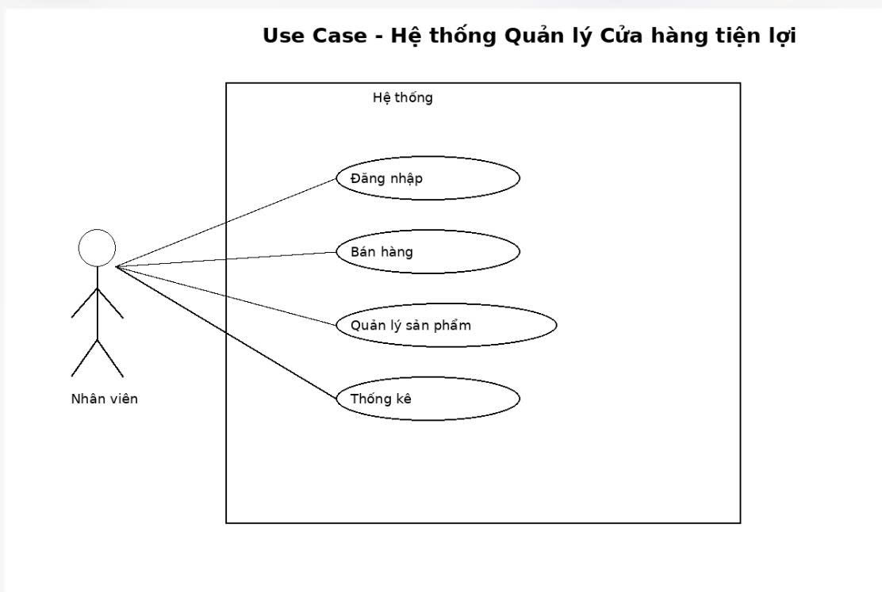
Hình 3.1: Sơ đồ Use Case tổng quát

3.3. Thiết kế Cơ sở dữ liệu (Database Design)
Đây là phần quan trọng nhất để đảm bảo phần mềm chạy ổn định và không bị trùng lặp dữ liệu.

3.3.1. Sơ đồ thực thể liên kết (ERD)
Sơ đồ ERD mô tả các thực thể và mối quan hệ giữa chúng (1-n, n-n).
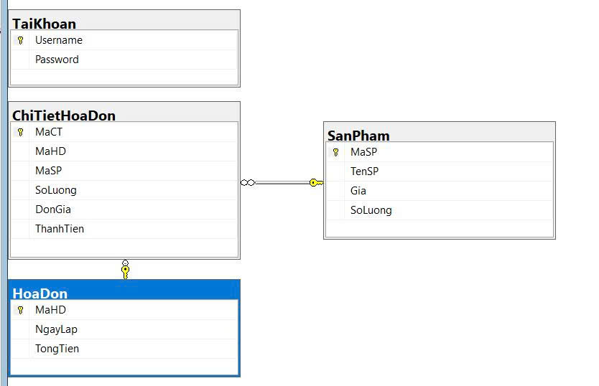
Hình 3.2: Sơ đồ thực thể liên kết (ERD)

3.3.2. Chi tiết các bảng dữ liệu (Data Dictionary)
Nhóm thiết kế CSDL gồm các bảng chi tiết sau (Bạn hãy kẻ bảng trong Word):
-Bảng SanPham (Sản phẩm):
+ MaSP (Primary Key): Mã định danh duy nhất.
+ TenSP: Tên mặt hàng (Nvarchar).
+ DonGia: Giá bán hiện tại.
+ SoLuongTon: Số lượng còn lại trong kho.
+ MaLoai (Foreign Key): Liên kết với bảng LoaiHang.
-Bảng NhanVien (Nhân viên):
+ MaNV: Mã nhân viên.
+ HoTen: Tên nhân viên.
+ TenDangNhap: Tài khoản truy cập.
+ MatKhau: Mật khẩu (Mật khẩu hiện đang được lưu dưới dạng chuỗi trong cơ sở dữ liệu)
+ Quyen: Admin hoặc Staff.
-Bảng HoaDon (Hóa đơn):
+ MaHD: Số hóa đơn.
+ NgayLap: Thời gian giao dịch.
+ TongTien: Tổng giá trị đơn hàng.
+ MaNV: Người thực hiện giao dịch.
-Bảng ChiTietHoaDon (Chi tiết hóa đơn):
+ MaHD, MaSP: Khóa chính hỗn hợp.
+ SoLuong: Số lượng mua của từng món.
+ DonGiaBan: Giá bán tại thời điểm lập hóa đơn.

3.4. Thiết kế giao diện (Mockup Design)
Nhóm áp dụng nguyên tắc thiết kế giao diện phẳng, tối giản nhưng hiệu quả:
- Màu sắc: Sử dụng tông màu xanh dương làm chủ đạo, tạo cảm giác tin cậy và chuyên nghiệp.
- Bố cục: Thanh menu đặt bên trái hoặc phía trên, vùng làm việc chính nằm ở trung tâm. Các nút chức năng quan trọng (Thêm, Lưu, Thanh toán) được thiết kế kích thước lớn để dễ thao tác.

3.5. Biểu đồ hoạt động (Activity Diagram) - Chức năng Bán hàng
Biểu đồ này mô tả luồng xử lý logic khi một giao dịch diễn ra, từ lúc bắt đầu chọn hàng cho đến khi kết thúc in hóa đơn.

CHƯƠNG 4. XÂY DỰNG ỨNG DỤNG VÀ CÀI ĐẶT CHI TIẾT

4.1. Cấu trúc Solution trong Visual Studio
Dự án được tổ chức theo mô hình phân lớp để đảm bảo tính dễ bảo trì và mở rộng. Trong cửa sổ Solution Explorer, cấu trúc thư mục bao gồm:
- Properties & References: Chứa các thư viện kết nối SQL Server.
- App.config: Tệp cấu hình chứa chuỗi kết nối (ConnectionString) đến cơ sở dữ liệu.
- Forms: Chứa các tệp giao diện (.cs và .Designer.cs).
- Classes/Models: Chứa các lớp đối tượng như SanPham.cs, HoaDon.cs.
- Modules: Các hàm dùng chung để kết nối và truy vấn CSDL.
- Hình 4.1 – Solution
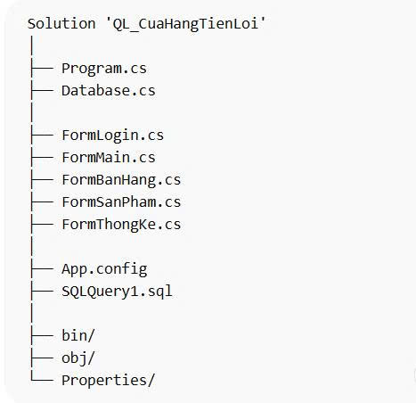
Hình 4.1: Cấu trúc Solution

4.2. Cài đặt các Module chức năng chính

4.2.1. Chức năng Đăng nhập (FormLogin.cs)
Giao diện được thiết kế tối giản với hai trường nhập liệu chính. Hệ thống sử dụng sự kiện Click của nút Đăng nhập để thực thi lệnh SQL.

Bổ sung bảo mật:
- Hệ thống sử dụng phương pháp mã hóa mật khẩu trước khi lưu vào cơ sở dữ liệu nhằm tăng tính bảo mật.
Khi người dùng đăng nhập, mật khẩu nhập vào sẽ được mã hóa và so sánh với dữ liệu đã lưu trong hệ thống.
- Mô tả logic: Chương trình lấy chuỗi từ txtUsername và txtPassword, thực hiện truy vấn SELECT COUNT(*) từ bảng NhanVien.
- Đoạn mã tiêu biểu:
C#
string sql = "SELECT * FROM TaiKhoan WHERE Username = @user AND PasswordHash = HASHBYTES('SHA2_256', @pass)";
SqlCommand cmd = new SqlCommand(sql, connection);
cmd.Parameters.AddWithValue("@user", txtUsername.Text);
cmd.Parameters.AddWithValue("@pass", txtPassword.Text);
connection.Open();
SqlDataReader reader = cmd.ExecuteReader();
if (reader.HasRows)
{
MessageBox.Show("Đăng nhập thành công");
}
else
{
MessageBox.Show("Sai tài khoản hoặc mật khẩu");
}
connection.Close();

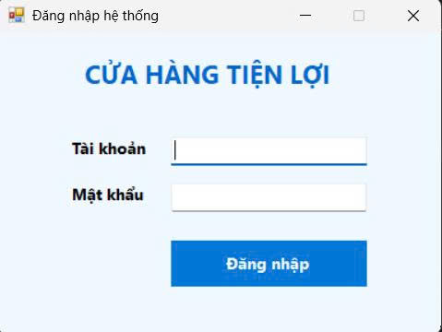
Hình 4.2: Giao diện đăng nhập hệ thống
Đoạn code trên thực hiện chức năng kiểm tra thông tin đăng nhập của người dùng.
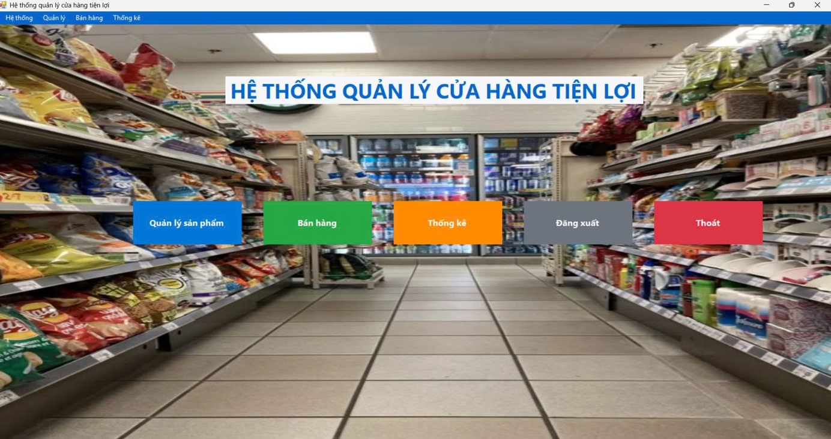
Hình 4.3: Giao diện điều hướng chính (FormMain)
Đoạn code trên thực hiện kiểm tra thông tin đăng nhập từ người dùng.
Nếu tồn tại tài khoản hợp lệ trong bảng NhanVien, hệ thống sẽ chuyển sang giao diện chính.

4.2.2. Chức năng Quản lý Sản phẩm (FormSanPham.cs)
Đây là nơi quản trị viên thực hiện các thao tác nghiệp vụ kho hàng.
- Giao diện: Bao gồm các ô nhập liệu (Mã SP, Tên SP, Đơn giá, Số lượng tồn) và một DataGridView chiếm 2/3 diện tích để hiển thị danh sách.
- Xử lý sự kiện: Khi người dùng chọn một dòng trong DataGridView, thông tin sẽ tự động hiển thị lên các ô nhập liệu phía trên để chỉnh sửa.
- Chức năng Tìm kiếm: Nhóm sử dụng sự kiện TextChanged trên txtSearch giúp lọc dữ liệu ngay lập tức mà không cần nhấn nút tìm kiếm.
C#
string sql = "SELECT MaSP, TenSP, DonGia, SoLuongTon FROM SanPham";
SqlDataAdapter da = new SqlDataAdapter(sql, connection);
DataTable dt = new DataTable();
da.Fill(dt);
dgvSanPham.DataSource = dt;
try
{
if (txtTenSP.Text == "" || txtDonGia.Text == "" || txtSoLuong.Text == "")
{
MessageBox.Show("Vui lòng nhập đầy đủ thông tin");
return;
}
string sql = "INSERT INTO SanPham(TenSP, DonGia, SoLuongTon) VALUES(@ten, @gia, @sl)";
SqlCommand cmd = new SqlCommand(sql, connection);
cmd.Parameters.AddWithValue("@ten", txtTenSP.Text);
cmd.Parameters.AddWithValue("@gia", Convert.ToDecimal(txtDonGia.Text));
cmd.Parameters.AddWithValue("@sl", Convert.ToInt32(txtSoLuong.Text));
connection.Open();
cmd.ExecuteNonQuery();
connection.Close();
MessageBox.Show("Thêm sản phẩm thành công");
}
catch (Exception ex)
{
MessageBox.Show("Lỗi: " + ex.Message);
}

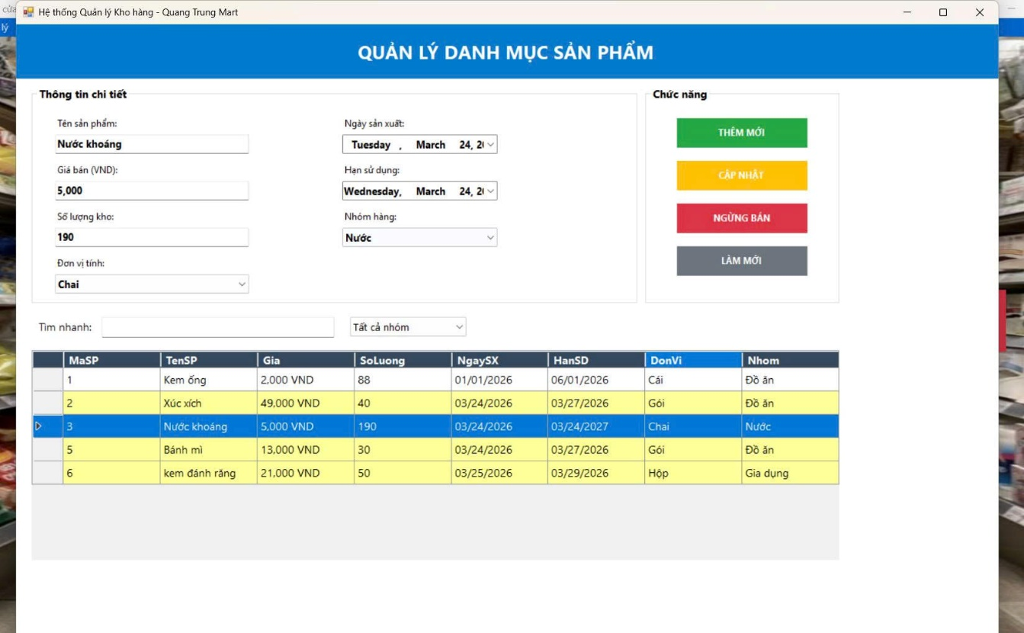
Hình 4.4: Giao diện quản lý sản phẩm
Đoạn code trên thực hiện chức năng thêm sản phẩm mới vào cơ sở dữ liệu.
Thông tin sản phẩm được lấy từ giao diện và lưu vào bảng SanPham.

4.2.3. Nghiệp vụ Bán hàng và Thanh toán (FormBanHang.cs)
Đây là module quan trọng nhất của đồ án, được thiết kế để tối ưu hóa tốc độ làm việc của thu ngân.
- Quy trình xử lý:
  - Nhân viên chọn sản phẩm từ danh mục.
  - Hệ thống kiểm tra SoLuongTon. Nếu đủ, sẽ thêm vào danh sách hóa đơn tạm thời.
  - Tổng tiền được tính toán tự động mỗi khi danh sách hàng hóa thay đổi.
  - Khi nhấn "Thanh toán", hệ thống thực hiện một chuỗi thao tác: Thêm mới hóa đơn -> Thêm chi tiết hóa đơn -> Cập nhật giảm số lượng tồn kho.
C#
int soluong = int.Parse(txtSoLuong.Text);
double dongia = double.Parse(txtDonGia.Text);
double thanhtien = soluong * dongia;
dataGridView1.Rows.Add(txtTenSP.Text, soluong, dongia, thanhtien);
double tong = 0;
foreach (DataGridViewRow row in dgv.Rows)
{
if (row.Cells["ThanhTien"].Value != null)
{
tong += Convert.ToDouble(row.Cells["ThanhTien"].Value);
}
}
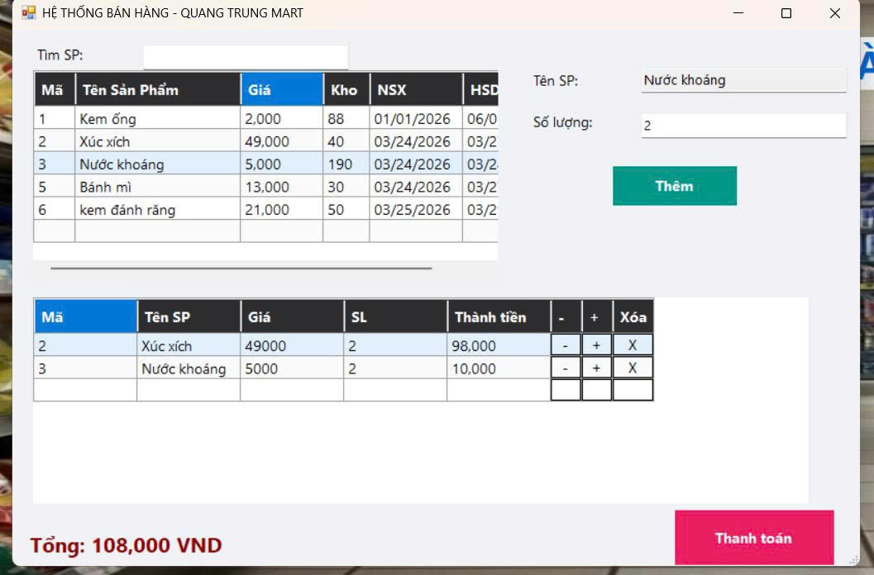

Hình 4.5: Giao diện bán hàng và thanh toán
Đoạn code trên thực hiện thêm sản phẩm vào danh sách hóa đơn và tính tổng tiền.
Tổng tiền sẽ được cập nhật mỗi khi danh sách sản phẩm thay đổi.
C#
private void btnThanhToan_Click(object sender, EventArgs e)
{
// Lấy hình thức thanh toán
string hinhThucTT = cboHinhThucTT.Text;
// Thêm hóa đơn
string sqlHD = "INSERT INTO HoaDon(NgayLap, TongTien, HinhThucTT) OUTPUT INSERTED.MaHD VALUES(@ngay, @tong, @httt)";
SqlCommand cmdHD = new SqlCommand(sqlHD, connection);
cmdHD.Parameters.AddWithValue("@ngay", DateTime.Now);
cmdHD.Parameters.AddWithValue("@tong", lblTongTien.Text);
cmdHD.Parameters.AddWithValue("@httt", hinhThucTT);
connection.Open();
// Lấy mã hóa đơn
int maHD = (int)cmdHD.ExecuteScalar();
c
}

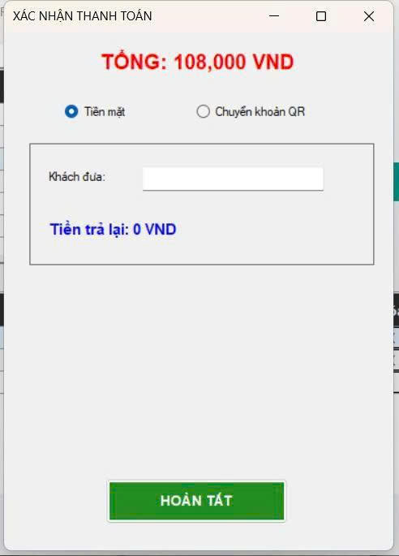
Hình 4.6: Lựa chọn hình thức thanh toán
Người dùng có thể lựa chọn hình thức thanh toán như tiền mặt hoặc chuyển khoản
thông qua ComboBox/RadioButton. Giá trị được sử dụng khi lưu hóa đơn.

4.2.4. Chức năng Xác nhận Thanh toán (FormThanhToanXacNhan.cs)
Sau khi hoàn tất thanh toán, hệ thống hiển thị form xác nhận.
Chức năng:
- Hiển thị thông báo thanh toán thành công
- Hiển thị tổng tiền
- Nút đóng form
Logic xử lý:
lblTongTien.Text = tongTien.ToString();
MessageBox.Show("Thanh toán thành công");
Form này giúp tăng trải nghiệm người dùng và tránh sai sót khi thanh toán.
C#
string hinhThucTT = cboHinhThucTT.Text;
string sqlHD = "INSERT INTO HoaDon(NgayLap, TongTien, HinhThucTT) OUTPUT INSERTED.MaHD VALUES(@ngay, @tong, @httt)";
SqlCommand cmdHD = new SqlCommand(sqlHD, connection);
cmdHD.Parameters.AddWithValue("@ngay", DateTime.Now);
cmdHD.Parameters.AddWithValue("@tong", Convert.ToDecimal(lblTongTien.Text));
cmdHD.Parameters.AddWithValue("@httt", hinhThucTT);
connection.Open();
// Lấy MaHD vừa tạo
int maHD = (int)cmdHD.ExecuteScalar();
// Lưu chi tiết hóa đơn
foreach (DataGridViewRow row in dataGridView1.Rows)
{
if (row.Cells[0].Value != null)
{
string sqlCT = "INSERT INTO ChiTietHoaDon(MaHD, MaSP, SoLuong) VALUES(@mahd, @masp, @sl)";
SqlCommand cmdCT = new SqlCommand(sqlCT, connection);
cmdCT.Parameters.AddWithValue("@mahd", maHD);
cmdCT.Parameters.AddWithValue("@masp", row.Cells[0].Value);
cmdCT.Parameters.AddWithValue("@sl", row.Cells[1].Value);
cmdCT.ExecuteNonQuery();
}
}
connection.Close();
MessageBox.Show("Thanh toán thành công");
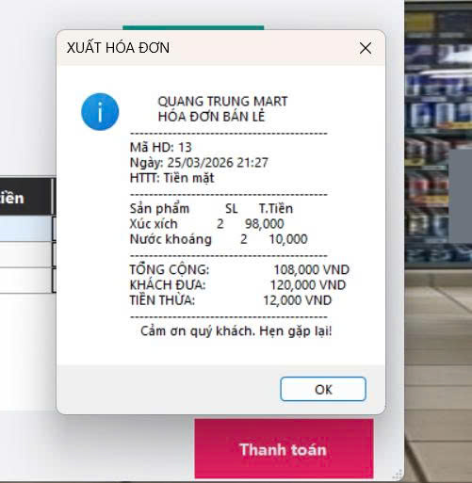
Hình 4.7: Form xác nhận thanh toán thành công
Sau khi người dùng thực hiện thanh toán, hệ thống tiến hành lưu hóa đơn vào cơ sở dữ liệu,bao gồm ngày lập, tổng tiền và hình thức thanh toán. Đồng thời, các sản phẩm trong giỏ hàngđược lưu vào bảng ChiTietHoaDon. Sau khi hoàn tất, hệ thống hiển thị thông báo thanh toán thành công.

4.2.5. Chức năng Thống kê (FormThongKe.cs)
Đây là chức năng giúp người quản lý theo dõi tình hình kinh doanh của cửa hàng.
Giao diện gồm:
- DataGridView hiển thị danh sách hóa đơn
- Label hiển thị tổng doanh thu
- Button làm mới dữ liệu
Logic xử lý:
C#
private void FormThongKe_Load(object sender, EventArgs e)
{
string sql = "SELECT MaHD, NgayLap, TongTien FROM HoaDon";
SqlDataAdapter da = new SqlDataAdapter(sql, connection);
DataTable dt = new DataTable();
da.Fill(dt);
dataGridView1.DataSource = dt;
string sqlTong = "SELECT SUM(TongTien) FROM HoaDon";
SqlCommand cmd = new SqlCommand(sqlTong, connection);
connection.Open();
object result = cmd.ExecuteScalar();
connection.Close();
if (result != DBNull.Value)
{
lblTongDoanhThu.Text = result.ToString();
}
}

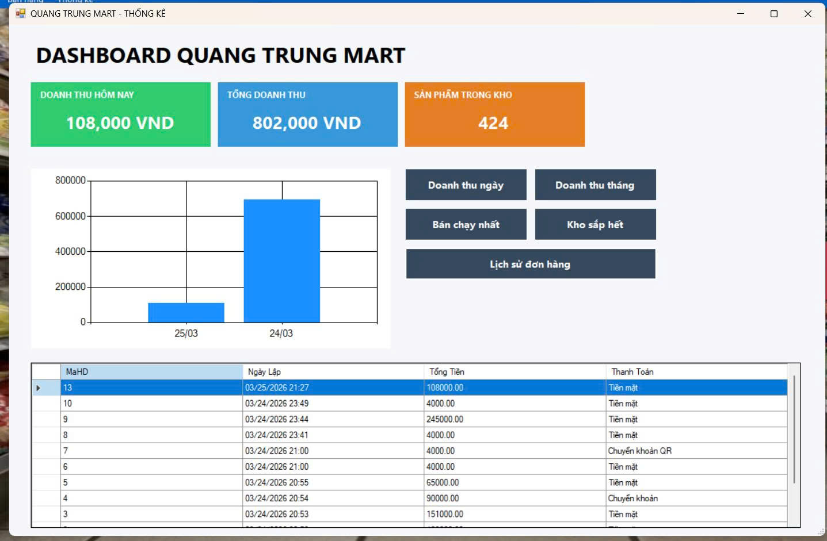
Hình 4.8: Giao diện thống kê doanh thu

Hệ thống hiển thị danh sách hóa đơn thông qua DataGridView và tính tổng doanh thu

bằng cách sử dụng hàm SUM trong SQL Server.

4.3. Kết quả thực nghiệm và Giao diện demo
Sau quá trình triển khai cài đặt, nhóm đã thu được kết quả là một phần mềm hoàn chỉnh chạy trên nền tảng Windows. Dưới đây là các giao diện chính minh họa cho các tính năng của hệ thống:

4.3.1. Giao diện Đăng nhập và Điều hướng
- Giao diện đăng nhập (FormLogin): Cho phép người dùng truy cập vào hệ thống dựa trên tài khoản và mật khẩu đã được cấp. Hệ thống sẽ kiểm tra quyền hạn (Admin hoặc Staff) để hiển thị các chức năng tương ứng.
- Giao diện chính (FormMain): Là trung tâm điều hướng của phần mềm, bao gồm các thanh menu để truy cập nhanh vào các phân hệ quản lý sản phẩm, bán hàng và báo cáo.

4.3.2. Giao diện Quản lý danh mục hàng hóa
- FormSanPham: Hiển thị danh sách toàn bộ mặt hàng dưới dạng bảng (DataGridView).
- Người quản lý có thể thực hiện các thao tác Thêm, Sửa, Xóa thông tin sản phẩm như tên, đơn giá, và số lượng tồn kho.
- Chức năng tìm kiếm thông minh cho phép lọc sản phẩm ngay khi đang gõ từ khóa.

4.3.3. Giao diện Nghiệp vụ bán hàng và Thanh toán
- FormBanHang: Đây là giao diện quan trọng nhất dành cho nhân viên thu ngân.
- Quy trình bao gồm: Chọn hàng -> Tự động tính tổng tiền -> Xác nhận thanh toán.
- Kết quả thanh toán: Sau khi nhấn nút "Thanh toán", hệ thống sẽ hiển thị thông báo xác nhận thành công, đồng thời tự động trừ số lượng hàng trong kho dữ liệu và lưu hóa đơn vào SQL Server.

4.3.4 Giao diện Thống kê
Form thống kê hiển thị toàn bộ danh sách hóa đơn và tổng doanh thu.
Các thành phần chính:
- DataGridView hiển thị hóa đơn
- Label tổng doanh thu
- Button Refresh

4.4. Kịch bản kiểm thử (Test Cases)
Để đảm bảo phần mềm vận hành không có lỗi, nhóm đã thực hiện các bài kiểm thử chi tiết sau (Hãy kẻ bảng lớn trong Word):

STT | Chức năng | Dữ liệu đầu vào | Kết quả mong đợi | Trạng thái
1 | Đăng nhập | Sai mật khẩu | Hiển thị thông báo lỗi | Đạt
2 | Thêm sản phẩm | Để trống tên SP | Yêu cầu nhập đầy đủ thông tin | Đạt
3 | Bán hàng | Số lượng mua > Tồn kho | Cảnh báo không đủ hàng | Đạt
4 | Tìm kiếm | Nhập từ khóa không có | DataGridView trống | Đạt
5 | Thanh toán | Nhấn khi chưa có hàng | Thông báo chưa chọn sản phẩm | Đạt

4.5. Đánh giá kết quả đạt được
- Ưu điểm:
+ Phần mềm chạy mượt mà trên Windows, kết nối SQL Server ổn định. Giao diện thân thiện, dễ học cho người mới.
+ Đã áp dụng mã hóa mật khẩu người dùng để tăng tính bảo mật
+ Hệ thống kiểm tra mật khẩu thông qua chuỗi mã hóa
- Hạn chế:
+ Chưa tích hợp in hóa đơn ra máy in nhiệt thực tế (chỉ mới hiện thông báo).
+ Chưa áp dụng mô hình kiến trúc 3 lớp rõ ràng.
+ Chưa triển khai phân quyền chi tiết.
+ Giao diện còn đơn giản, chưa tối ưu trải nghiệm người dùng.

KẾT LUẬN VÀ HƯỚNG PHÁT TRIỂN
Kết luận:
Phần mềm đã hoàn thành các chức năng cơ bản như quản lý sản phẩm, bán hàng và đăng nhập người dùng.
Hệ thống hoạt động ổn định trên nền tảng WinForms và SQL Server.
Tuy nhiên vẫn còn một số hạn chế về kiến trúc, bảo mật và giao diện. Đây sẽ là hướng phát triển trong tương lai.
Đồ án "Xây dựng phần mềm quản lý cửa hàng tiện lợi" đã hoàn thành đúng mục tiêu đề ra. Qua việc chuyển đổi từ nền tảng Java sang C# .NET, nhóm đã rút ra được nhiều bài học quý báu về sự khác biệt giữa các hệ sinh thái lập trình. C# thực sự mang lại sự hỗ trợ tuyệt vời cho các ứng dụng Desktop doanh nghiệp.
Hướng phát triển:
- Tích hợp công nghệ quét mã vạch Barcode để tăng tốc độ thanh toán.
- Xây dựng phân hệ báo cáo bằng biểu đồ (Chart) để nhà quản lý theo dõi doanh thu trực quan hơn.
- Chuyển đổi dữ liệu lên nền tảng Cloud (Azure SQL) để có thể quản lý từ xa.

TÀI LIỆU THAM KHẢO

I. Tài liệu tiếng Việt (Sách và Giáo trình)
- Nguyễn Duy Phượng (2021), Giáo trình Lập trình hướng đối tượng với C#, Nhà xuất bản Bách Khoa Hà Nội. (Tài liệu chính cung cấp lý thuyết về Class, Object và Inheritance).
- Phạm Hữu Khang (2019), Xây dựng ứng dụng quản lý với C# và SQL Server, Nhà xuất bản Thống kê. (Sách chuyên sâu về kỹ thuật kết nối ADO.NET và xử lý Database).
- Trần Nguyên Thắng (2020), Phân tích và Thiết kế hệ thống thông tin, Nhà xuất bản Giáo dục. (Cung cấp phương pháp vẽ sơ đồ Use Case và ERD).
- Khoa CNTT - Đại học Kiến trúc Hà Nội, Bài giảng môn học Lập trình C# (.NET), Tài liệu lưu hành nội bộ.

II. Tài liệu tiếng Anh (Tài liệu chuyên môn quốc tế)
- Anders Hejlsberg, Mads Torgersen (2017), The C# Programming Language, 4th Edition, Addison-Wesley Professional. (Cuốn sách gối đầu giường của lập trình viên C# từ cha đẻ ngôn ngữ).
- Andrew Troelsen, Philip Japikse (2021), Pro C# 9 with .NET 5: Foundational Principles and Practices in Programming, Apress. (Tài liệu giúp nhóm hiểu rõ về kiến trúc .NET hiện đại).
- Ian Sommerville (2015), Software Engineering, 10th Edition, Pearson. (Nguồn tham khảo về quy trình phát triển phần mềm và kiểm thử hệ thống).
- Microsoft Documentation, Windows Forms Application Basics, [Online]. Available: https://learn.microsoft.com/en-us/dotnet/desktop/winforms/.

III. Website và Nguồn tài liệu trực tuyến
- Microsoft Learn, C# Guide - Documentation, tutorials, and more, https://learn.microsoft.com/en-us/dotnet/csharp/. (Nguồn tra cứu cú pháp và các thư viện mới nhất).
- Stack Overflow, C# and SQL Server integration discussions, https://stackoverflow.com/questions/tagged/c%23. (Cung cấp các giải pháp cho các lỗi phát sinh trong quá trình code).
- W3Schools, C# Tutorial - Learn C# Programming, https://www.w3schools.com/cs/. (Tài liệu tham khảo cho các ví dụ minh họa cơ bản).
- GitHub, Open source Retail Management Systems in C#, https://github.com/. (Tham khảo cấu trúc thư mục và cách tổ chức code của các dự án mẫu).

PHÂN CHIA CÔNG VIỆC

Họ và tên | Công việc đảm nhiệm | Hoàn thành
Lê Huy Hoàng | Xây dựng cơ sở dữ liệu, viết các câu lệnh SQL, hỗ trợ xử lý logic kết nối dữ liệu (Database.cs) | 100%
Lê Quang Trung | Thiết kế giao diện WinForms (FormLogin, FormMain, FormSanPham, FormBanHang), chỉnh sửa UI | 100%
Trần Văn Bảo | Xây dựng chức năng đăng nhập, xử lý kiểm tra tài khoản (FormLogin) | 100%
Phạm Ngọc Sơn | Xây dựng chức năng bán hàng, xử lý nghiệp vụ lập hóa đơn và thanh toán (FormBanHang) | 100%
Nguyễn Trần Tuấn Anh | Viết báo cáo, thiết kế Use Case, hỗ trợ kiểm thử và hoàn thiện tài liệu | 100%

